Игрушки из фетра своими руками
Одним из интересных совместных занятий родителей и детей может стать изготовление игрушек из фетра. Фетр – это хороший материал. Он неприхотливый и удобный в работе, не осыпается, и вырезанные детали выглядят очень аккуратно и красиво с первого раза.
Необходимые инструменты:
- листы фетра
- шаблоны
- ножницы
- нитки, иголка
- пуговицы, бусины для декорирования
- мелок, карандаш
- наполнитель (в качестве него можно использовать вату, синтепон)
- клей ПВА, «Момент» или текстильный.
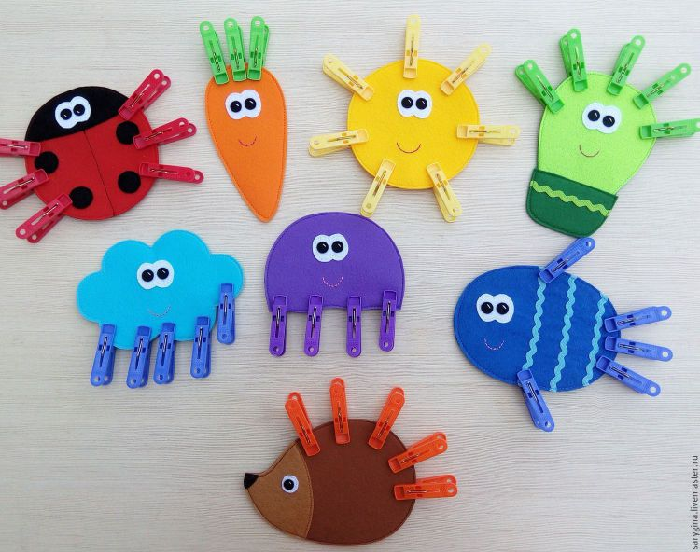
Игрушки из фетра любят шить многие рукодельницы. Они получаются необычайно милыми и симпатичным, поэтому детям нравится с ними играть. Если вы хотите порадовать ребенка такой игрушкой или сшить для кого-то сувенир, то с фетром это легко сделает даже ребенок под руководством взрослого. Получите удовольствие от совместного творчества.

Лошадка из фетра
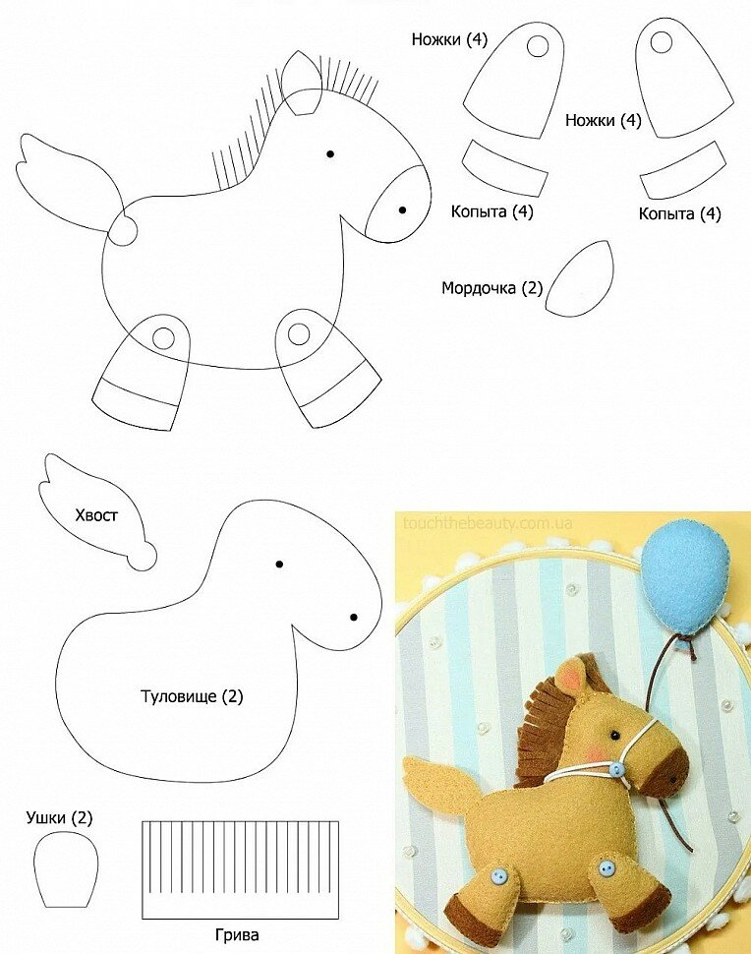

Бабочка из фетра

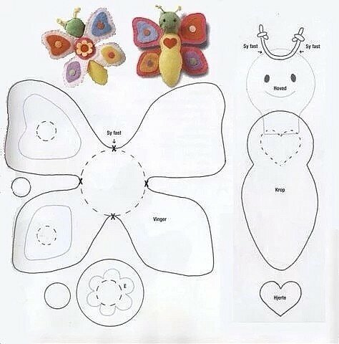

Собачка
